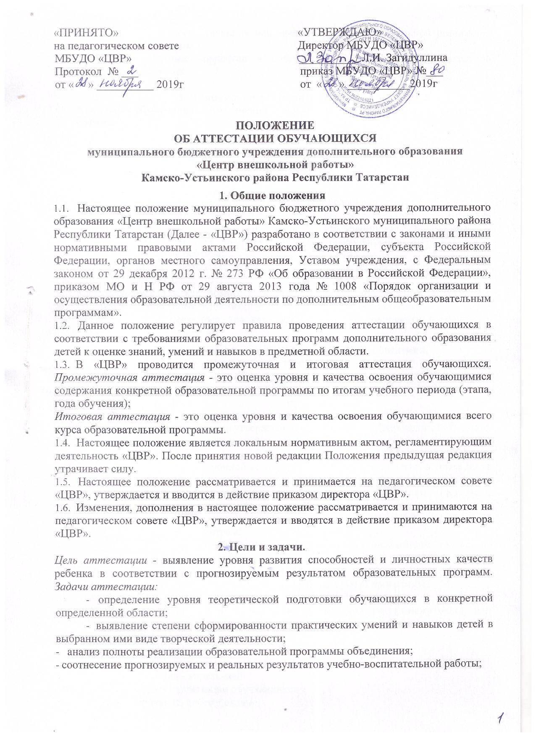
- выявление причин, способствующих или препятствующих полноценной реализации образовательной программы;
- внесение необходимых корректив в содержание и методику образовательной деятельности объединения.

3. Принципы и функции аттестации.
3.1. Аттестация обучающихся объединений «ЦВР» строится на следующих принципах:
- научность;
- учет индивидуальных и возрастных особенностей обучающихся;
- адекватность специфике детского объединения к периоду обучения;
- свобода выбора педагогом методов и форм проведения и оценки результатов;
- открытость результатов для педагогов, обучающихся и их родителей (законных
представителей).
3.2. В образовательном процессе аттестация выполняет целый ряд функций:
- учебную, так как создает дополнительные условия для обобщения и осмысления обучающимися полученных теоретических и практических знаний, умений и навыков;
- воспитательную, так как является стимулом к расширению познавательных интересов и потребностей ребенка;
- развивающую, т. к. позволяет детям осознать уровень их актуального развития и определить перспективы;
- коррекционную, так как помогает педагогу своевременно выявить и устранить объективные и субъективные недостатки учебно-воспитательного процесса;
- социально - педагогическую, так как дает каждому обучающемуся возможность пережить «ситуацию успеха».

4. Организация деятельности, сроки, порядок, формы проведения,

критерии оценки аттестации
  - Для проведения аттестации обучающихся приказом директора формируется аттестационная комиссия. В состав комиссии входит заместитель директора по учебно- воспитательной работе, педагог .
Промежуточные и итоговые аттестации проводятся аттестационной комиссией, согласно принятым педагогическим советом и утверждённым директором «ЦВР» плана. Результаты аттестации обучающихся предоставляются педагогами в аттестационную комиссию учреждения. (Приложение 1)
На основании решения аттестационной комиссии издаётся приказ директора учреждения об итогах аттестации обучающихся. Приказ об итогах аттестации обучающихся доводится обучающимся, педагогам дополнительного образования, родителям (законным представителям) обучающихся и размещается на сайте учреждения.
Результаты аттестации обучающихся анализируются администрацией совместно с педагогом по следующим параметрам:
- количество обучающихся (%), освоивших программу на высоком уровне, на среднем уровне, на низком уровне;
- причины низкого уровня усвоения обучающимися;
- причины невыполнения обучающимися образовательной программы;
- необходимость коррекции программы.
Обучающиеся, имеющие низкий уровень по результатам промежуточной или итоговой аттестации, имеют право пройти повторное обучение по данной образовательной программе.
Сроки проведения аттестации:
  - Промежуточная аттестация - апрель, май;
  - Итоговая аттестация - апрель-май.
  - Формы проведения аттестации обучающихся :
- зачет, тестирование, собеседование;
- концертное выступление, спектакли, показательные выступления;
- защита творческих работ и проектов, выставки, выставочный просмотр, конференция, олимпиада, конкурс;
- зачетный поход, соревнование, турнир, военно-спортивная игра, турслёт, сдача нормативов и другие.
  - Критерии оценки аттестации обучающихся:
высокий /оптимальный/ уровень - успешное освоение обучающимся более 80% содержания образовательной программы, подлежащей аттестации;
средний /допустимый/ уровень - успешное освоение обучающимся от 50% до 80% содержания образовательной программы, подлежащей аттестации;
низкий /критичный/ уровень - успешное освоение обучающимся менее 50% содержания образовательной программы, подлежащей аттестации.
Критериями оценки результативности обучающихся:
- критерии оценки уровня теоретической подготовки обучающихся (соответствие уровня теоретических знаний программным требованиям; широта кругозора; свобода восприятия теоретической информации; развитость практических изменений работы со специальной литературой, осмысленность и свобода использования специальной терминологии);
- критерии оценки уровня практической подготовки обучающихся (соответствие уровня развития практических умений и навыков программным требования; свобода владения специальным оборудованием и оснащением; качество выполнения практического задания; технологичность практической деятельности);
- критерии оценки уровня развития и воспитанности обучающихся (культура организации практической деятельности: культура поведения; аккуратность и ответственность при работе; развитость специальных способностей; творческая активность).

- Делопроизводство
  - Положение об аттестации обучающихся;
  - План проведения аттестации;
  - Приказы;
  - Протоколы.

Приложение №1

Аттестация результатов обучения обучающихся

по дополнительным образовательным программам

за 20_____ - 20_____ учебный год
Название объединения
педагог
Вид мониторинга: промежуточный, итоговый (нужное подчеркнуть)
Всего обучающихся , приняли участие обучающихся

Показатели (оцениваемые параметры) | Критерии | Степень выраженности оцениваемого качества | кол-во чел. | Методы диагностики
1 .Теоретическая подготовка детей:  1.1 .Теоретические знания (по основным разделам учебно - тематического плана программы) | Соответствие  теоретических  знаний  программным требованиям | -минимальный уровень  (овладели менее чем ½ объема знаний); |  | Собеседование, соревнования, тестирование, наблюдение, итоговая работа
 | Соответствие  теоретических  знаний  программным требованиям | -средний уровень  (объем освоенных знаний составляет более ½);
 | Соответствие  теоретических  знаний  программным требованиям | -максимальный уровень  (дети освоили практически весь объем знаний, предусмотренных программой)
1.2.Владение специальной терминологией | Осмысленность и  правильность  использования | -минимальный уровень  (избегают употреблять специальные термины); |  | Собеседование, тестирование,  опрос, наблюдение
1.2.Владение специальной терминологией | Осмысленность и  правильность  использования | -средний уровень  (сочетают специальную терминологию с бытовой); |  | Собеседование, тестирование,  опрос, наблюдение
1.2.Владение специальной терминологией | Осмысленность и  правильность  использования | -максимальный уровень  (термины употребляют осознанно и в полном соответствии с их содержанием) |  | Собеседование, тестирование,  опрос, наблюдение
2.Практическая подготовка детей:  2.1. Практические умения и навыки, предусмотренные программой (по основным разделам) | Соответствие практических умений и навыков программным требованиям | -минимальный уровень  (овладели менее чем ½ предусмотренных умений и навыков); |  | Наблюдение, соревнования, итоговые работы
 |  | -средний уровень  (объем освоенных умений и навыков составляет более ½); |  | Наблюдение, соревнования, итоговые работы
 |  | -максимальный уровень  (дети овладели практически всеми  умениями и навыками, предусмотренными программой) |  | Наблюдение, соревнования, итоговые работы
2.2. Владение специальным оборудованием и оснащением | Отсутствие затруднений в использовании | - минимальный уровень  (испытывают серьезные затруднения при работе с оборудованием) |  | Наблюдение
2.2. Владение специальным оборудованием и оснащением | Отсутствие затруднений в использовании | - средний уровень  (работает с помощью педагога) |  | Наблюдение
2.2. Владение специальным оборудованием и оснащением | Отсутствие затруднений в использовании | - максимальный уровень  (работает самостоятельно) |  | Наблюдение
2.3. Творческие  навыки | Креативность в  выполнении  практических  заданий | -начальный  (элементарный, выполняют лишь  простейшие практические задания) |  | Наблюдение,  итоговая  работа
2.3. Творческие  навыки | Креативность в  выполнении  практических  заданий | -репродуктивный  (выполняют задания на основе образца) |  | Наблюдение,  итоговая  работа
2.3. Творческие  навыки | Креативность в  выполнении  практических  заданий | -творческий  (выполняют практические задания с элементами творчества) |  | Наблюдение,  итоговая  работа
3.Общеучебные  умения и навыки  ребенка:  3.1.Учебно-  Интеллектуальные умения: 3.1.1.Умение  подбирать и  анализировать  специальную  литературу | Самостоятельность  в подборе и анализе  литературы | -минимальный  (испытывают серьезные  затруднения, нуждаются  в помощи и контроле педагога) |  | Наблюдение,  Тестирование,
 | Самостоятельность  в подборе и анализе  литературы | -средний  (работают с литературой с помощью педагога и родителей) |  | Наблюдение,  Тестирование,
 | Самостоятельность  в подборе и анализе  литературы | -максимальный  (работают самостоятельно) |  | Наблюдение,  Тестирование,
3.1.2.Умение  пользоваться  компьютерными  источниками информации | Самостоятельность  в пользовании | Уровни по аналогии с п. 3.1.1.  -минимальный |  | Наблюдение,  опрос
 | Самостоятельность  в пользовании | -средний |  | Наблюдение,  опрос
 | Самостоятельность  в пользовании | -максимальный |  | Наблюдение,  опрос
3.1.3.Умение  осуществлять учебно - исследовательскую работу (рефераты, самостоятельные учебные исследования, проекты и т.д.) | Самостоятельность  в учебно- исследовательской работе | Уровни по аналогии с п. 3.1.1.  - минимальный |  | Наблюдение,  беседа, инд. работа
 | Самостоятельность  в учебно- исследовательской работе | -средний |  | Наблюдение,  беседа, инд. работа
 | Самостоятельность  в учебно- исследовательской работе | -максимальный |  | Наблюдение,  беседа, инд. работа
3.2. Учебно-  коммуникативные умения:  3.2.1.Умение слушать и слышать педагога | Адекватность восприятия информации, идущей от педагога | Уровни по аналогии с п. 3.1.1.  -минимальный |  | Наблюдение, опрос
 | Адекватность восприятия информации, идущей от педагога | -средний |  | Наблюдение, опрос
 | Адекватность восприятия информации, идущей от педагога | -максимальный |  | Наблюдение, опрос
3.2.2.Умение выступать перед аудиторией | Свобода владения и подачи подготовленной информации | Уровни по аналогии с п. 3.1.1.  - минимальный |  | Наблюдение
3.2.2.Умение выступать перед аудиторией | Свобода владения и подачи подготовленной информации | -средний |  | Наблюдение
3.2.2.Умение выступать перед аудиторией | Свобода владения и подачи подготовленной информации | -максимальный |  | Наблюдение
3.3. Учебно- организационные умения и навыки:  3.3.1.Умение организовать свое рабочее (учебное) место | Самостоятельно готовят и убирают рабочее место | Уровни по аналогии с п. 3.1.1.  - минимальный |  | Наблюдение
 | Самостоятельно готовят и убирают рабочее место | -средний |  | Наблюдение
 | Самостоятельно готовят и убирают рабочее место | -максимальный |  | Наблюдение
3.3.2. Навыки соблюдения ТБ в процессе деятельности | Соответствие реальных навыков соблюдения ТБ программным требованиям | минимальный уровень (овладели менее чем ½ объема навыков соблюдения ТБ); |  | Наблюдение
3.3.2. Навыки соблюдения ТБ в процессе деятельности |  | -средний уровень  (объем освоенных навыков составляет более ¹/₂); |  | Наблюдение
3.3.2. Навыки соблюдения ТБ в процессе деятельности |  | -максимальный уровень (освоили практически весь объем навыков) |  | Наблюдение
3.3.3.Умение аккуратно выполнять работу | Аккуратность и ответственность в работе | -удовлетворительно  -хорошо  -отлично |  | Наблюдение, итоговая работа



